**江苏省仪征中学2022—2023学年度第一学期高三物理学科导学案**

**电磁感应基本问题一**

研制人：周福林  审核人：倪富昌

班级： 姓名： 学号： 授课日期：

**【课程标准】**

1．探究影响感应电流方向的因素，理解楞次定律．

2. 通过实验，了解自感现象和涡流现象．能举例说明自感现象和涡流现象在生产生活中的应用．

**【自主导学】**

1．感应电动势方向(感应电流方向)判断．

2. 自感现象与涡流

**【重点导思】**

考点一　楞次定律的理解与应用

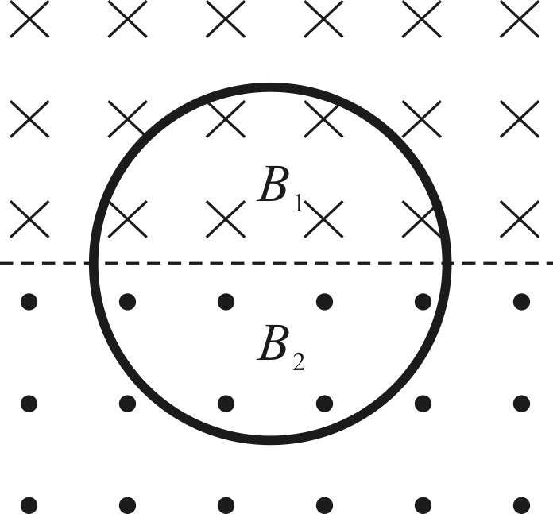例1.如图所示，两匀强磁场的磁感应强度*B*1和*B*2大小相等、方向相反．金属圆环的直径与两磁场的边界重合．下列变化会在环中产生顺时针方向感应电流的是( )

A. 同时增大*B*1，减小*B*2

B. 同时减小*B*1，增大*B*2

C. 同时以相同的变化率增大*B*1和*B*2

D. 同时以相同的变化率减小*B*1和*B*2

例2．如图所示，水平放置的圆柱形光滑玻璃棒左边绕有一线圈，右边套有一金属圆环．圆环初始时静止．将图中开关S由断开状态拨至连接状态，电路接通的瞬间，可观察到( )

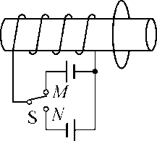A. 拨至*M*端或*N*端，圆环都向左运动

B. 拨至*M*端或*N*端，圆环都向右运动

C. 拨至*M*端时圆环向左运动，拨至*N*端时向右运动

D. 拨至*M*端时圆环向右运动，拨至*N*端时向左运动

考点二　　自感与涡流

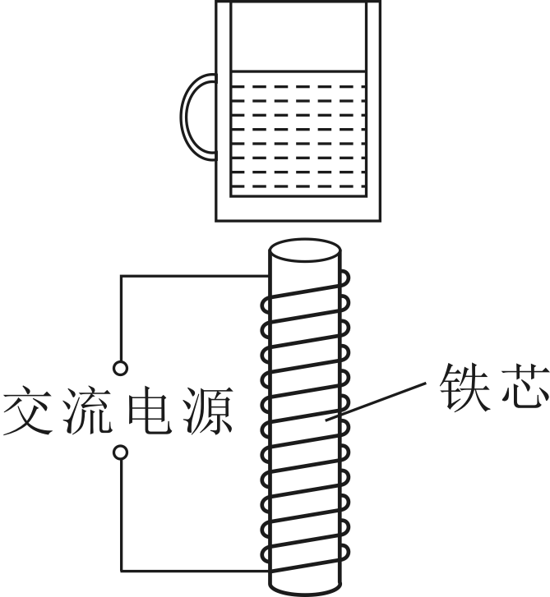例3．如图所示，在线圈上端放置一盛有冷水的金属杯，现接通交流电源，过了几分钟，杯内的水沸腾起来．若要缩短上述加热时间，下列措施中可行的有( )

A. 减少线圈的匝数

B. 提高交流电源的频率

C. 将金属杯换为瓷杯

D. 取走线圈中的铁芯

考点三　涡流、电磁阻尼和电磁驱动

例4．如图所示，一根两端开口、长为1 m的铜管竖直放置，把一个磁性很强的圆柱形磁体从管上端放入管中，磁体直径略小于铜管内径．磁体过了较长时间才从铜管下端落出，比自由落体慢了许多，则( )

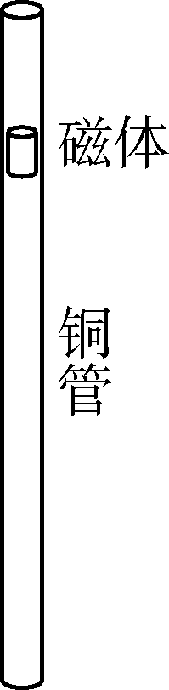A. 磁体下落变慢，主要是因为磁体受到空气阻力作用

B. 磁体下落变慢，主要是因为磁体受到金属铜的吸引

C. 铜管内电流方向保持不变

D. 铜管对磁体的作用力方向始终向上

**【随堂导练】**

1．如图甲所示，绝缘的水平桌面上放置一金属圆环，在圆环的正上方放置一个螺线管，在螺线管中通入如图乙所示的电流，电流从螺线管*a*端流入为正，下列说法中正确的是( )

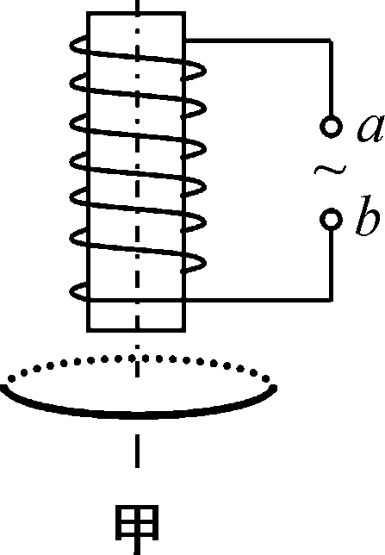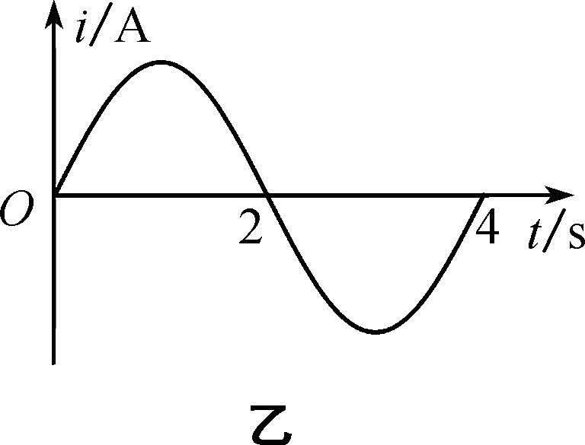A. 从上往下看，0～1 s内圆环中的感应电流沿逆时针方向

B. 2 s时圆环中的感应电流大于0.5 s时感应电流

C. 金属圆环中感应电流变化周期为2 s

D. 1 s时金属圆环所受安培力最大

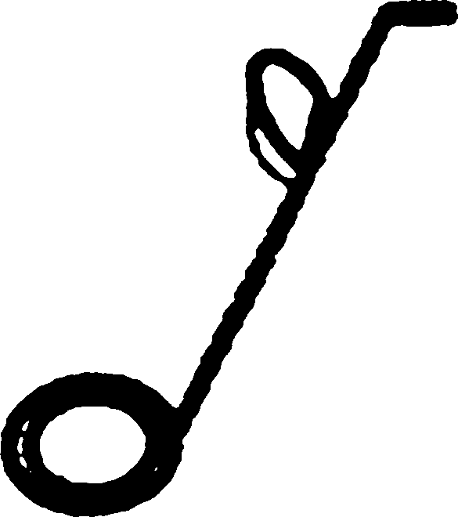2．四川三星堆新发现6个祭祀坑．挖掘之前考古人员用图示金属探测器在地面上进行探测定位，探测器中的发射线圈产生磁场，在地下的被测金属物中感应出电流，感应电流的磁场又影响线圈中的电流，使探测器发出警报．则( )

A. 发射线圈产生的磁场是恒定磁场

B. 被测金属物中产生的电流是恒定电流

C. 探测的最大深度与发射线圈中的电流强弱无关

D. 探测器与被测金属物相对静止时也能发出警报

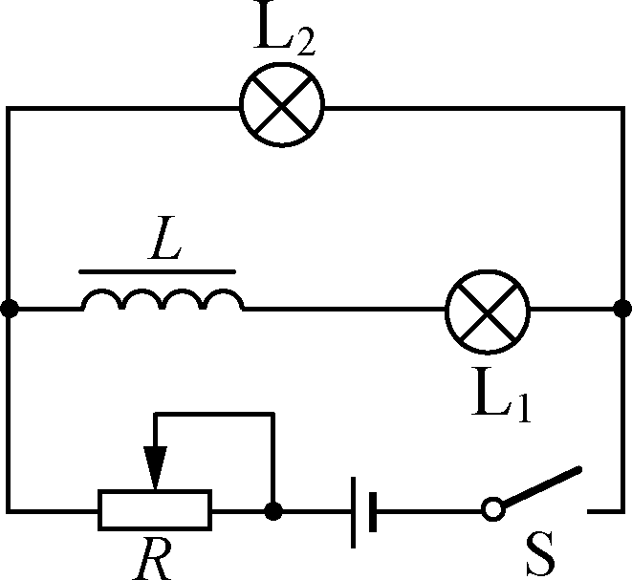3． 如图所示电路中，L1、L2是相同的两个小灯泡．*L*是一个带铁芯的线圈，电阻可不计，合上开关S，电路稳定时两灯泡都正常发光，再断开S，则( )

A. 合上S时，两灯同时点亮 B. 合上S时，L1逐渐变亮直到正常发光状态

C. 断开S时，L1立即熄灭 D. 断开S时，L2立即熄灭

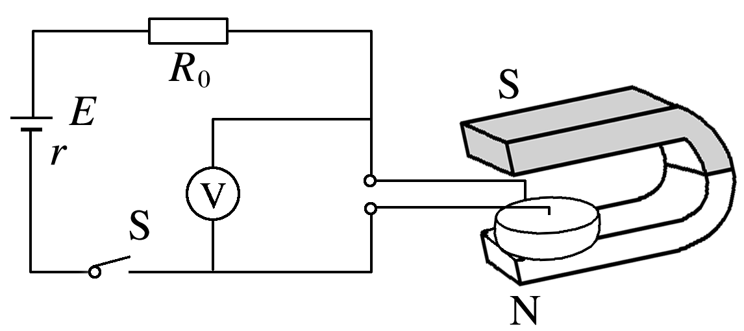4．如图所示，某同学在玻璃皿中心放一个圆柱形电极接电源的负极，沿边缘放一个圆环形电极接电源的正极做“旋转的液体”实验，若蹄形磁铁两极间正对部分的磁场可视为匀强磁场，磁感应强度为*B*=0.1 T，玻璃皿的横截面的半径为*a*=0.05 m，电源的电动势为*E*=3 V，内阻*r*=0.1 Ω，限流电阻*R*0=4.9 Ω，玻璃皿中两电极间液体的等效电阻为*R*=0.9 Ω，闭合开关后，当液体旋转时，电压表的示数为1.5 V，则(　　)

A．由上往下看，液体做顺时针旋转 B．液体所受的安培力大小为1.5×10-4 N

C．闭合开关后，液体热功率为0.09 W D．闭合开关10 s，液体具有的动能是3.69 J

**【导思总结】**感应电动势方向(感应电流方向)判断

(1) 右手定则：适用于导体切割磁感线产生感应电流方向的判断．

(2) 楞次定律：感应电流的磁场总要阻碍引起感应电流的磁通量的变化．

(3) 三种阻碍

① 阻碍原磁通量的变化——增反减同．

② 阻碍物体间的相对运动——来拒去留．

③ 阻碍自身电流的变化——增反减同

**【导学感悟】**本节课你学到了什么？

**_________________________________________________________________________________________**

**【导练巩固】**补充《限时规范训练》